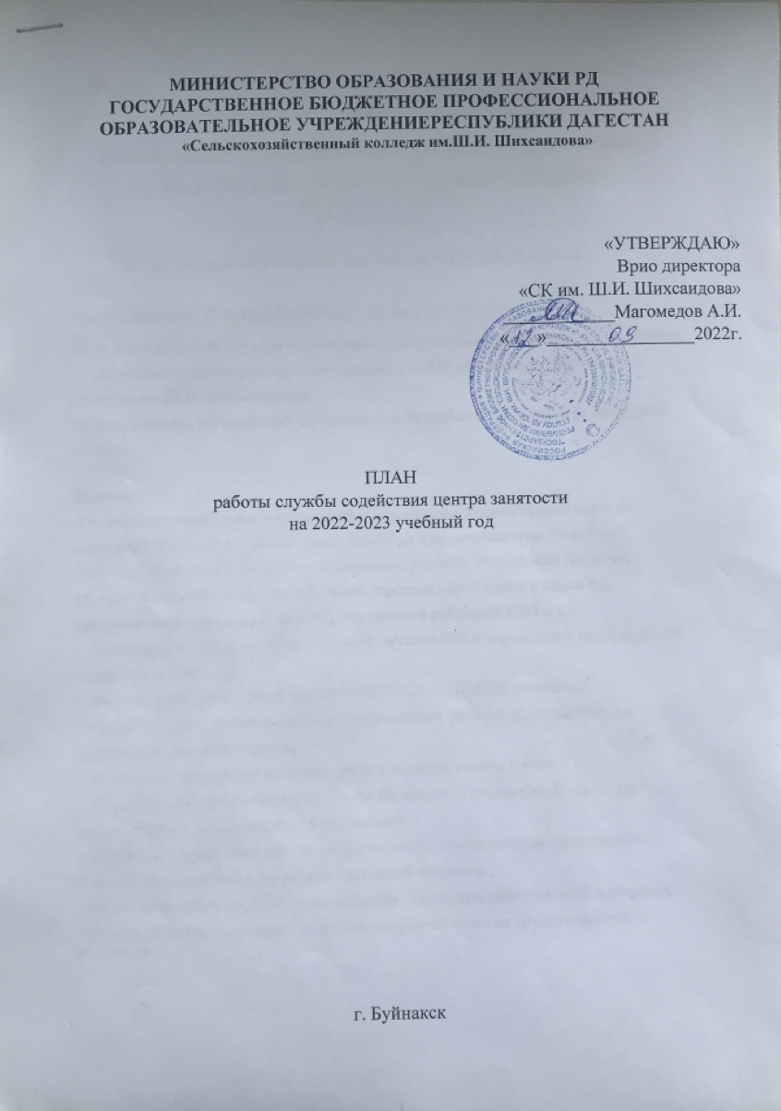
МИНИСТЕРСТВО ОБРАЗОВАНИЯ И НАУКИ РД
ГОСУДАРСТВЕННОЕ БЮДЖЕТНОЕ ПРОФЕССИОНАЛЬНОЕ
ОБРАЗОВАТЕЛЬНОЕ УЧРЕЖДЕНИЕРЕСПУБЛИКИ ДАГЕСТАН
«Сельскохозяйственный колледж им.Ш.И. Шихсаидова»

«УТВЕРЖДАЮ»
Врио директора
«СК им. Ш.И. Шихсаидова»
____________Магомедов А.И.
«___»________________2022г.

ПЛАН
работы службы содействия центра занятости
на 2022-2023 учебный год

г. Буйнакск
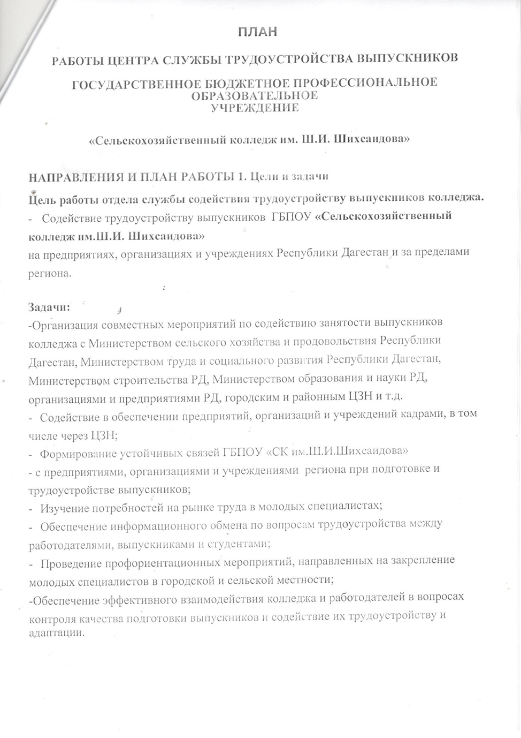
НАПРАВЛЕНИЕ ДЕЯТЕЛЬНОСТИ:
1. Формирование связей с общественностью и прессой, обеспечение благоприятного имиджа учреждения среднего профессионального образования;
2. Заключение договора с ЦЗН о сотрудничестве со специалистами по вопросам содействия трудоустройства выпускников;
3. Участие в курсах, семинарах, тренингах проводимых службой центров занятости населения по проблеме трудоустройства выпускников;
4. Участие в ярмарках вакансий ЦЗН;
5. Работа с мастерами и кураторами групп ГБПОУ «СК им. Ш.И. Шихсаидова»
6. Сбор информации о состоянии на рынках труда;
7. Формирование банка вакансий.

№  п/п | Мероприятия | Срок исполнения | Ответственный  исполнитель
 | Организационная работа
1. | Проведение мониторинга занятости выпускников (в разрезе профессий, специальностей, образовательных организаций) | Сентябрь | Руководитель центра, зам. рук. центра
2. | Верификация данных о занятости выпускников, представляемых ПОО РД | В течение года | Оператор ЗВМ , руководитель центра, зам. рук. центра
3. | Формирование базы лучших практик образовательных организаций по содействию трудоустройству выпускников | В течение года | Руководитель центра, зам. рук. центра
4. | Размещение в интернет-источниках материалов по содействию занятости выпускников для образовательных организаций, которые находятся в постоянном доступе и дополняются новыми материалами (практиками, методическими рекомендациями, протокольными решениями и др.). | В течение года | Оператор ЗВМ , руководитель центра, зам. рук. центра
5. | Проведение ярмарок вакансий для обучающихся и выпускников совместно с заинтересованными РОИВ | В течение года | Заместитель директора по ВР, мастера и кураторы групп,  руководитель центра, зам. рук. центра
6. | Организация повышения квалификации преподавателей, социальных педагогов, педагогов-психологов и иных сотрудников образовательных организаций по вопросам трудоустройства выпускников ПОО РД | В течение года | Заместитель директора по УР ,руководитель центра, зам. рук. центра
7. | Проведение конкурсов, направленных на профессиональную агитацию и мотивирование выпускников к трудоустройству | В течение года в соответствии с установленным графиком | Заместитель директора по УПР ,руководитель центра, зам. рук. центра
8. | Проведение конкурсов лучших предпринимательских идей, в том числе предусматривающих предоставление финансирования на реализацию идеи | В течение года в соответствии с установленным графиком | Заместитель директора по УПР ,руководитель центра, зам. рук. центра

9. | Оценка качества подготовки кадров с участием работодателей (демонстрационный экзамен, независимая оценка квалификаций, конкурсы профессионального мастерства и др.) | Март- июнь | Работодатель, руководитель структурного подразделения  руководитель центра, зам. рук. центра
10. | Оказание правовой помощи выпускникам по вопросам занятости, в том числе по соблюдению работодателями обязательства по трудоустройству выпускников, имеющих договор о целевом обучении | В течение года | Заместитель директора по УПР ,руководитель структурного подразделения, руководитель центра, зам. рук. центра
11. | Реализация мероприятий по развитию добровольчества и волонтерства, поддержке молодежных инициатив (мероприятий, способствующих развитию у молодого специалиста качеств, необходимых для осуществления профессиональной деятельности, для вывода из категории находящихся под риском нетрудоустройства, для взаимодействия с потенциальными работодателями) | В течение года | Заместитель директора по ВР ,руководитель структурного подразделения, руководитель центра, зам. рук. центра
12. | Проведение региональных и межрегиональных конференций, семинаров, круглых столов, посвященных вопросам содействия занятости выпускников ПОО РД | В течение года | Заместитель директора по УР руководитель центра, зам. рук. центра , мастера и кураторы выпускных групп
13. | Создание региональной базы портфолио выпускников ПОО РД | Сентябрь- декабрь | руководитель центра, зам. рук. центра
14. | Создание Советов по взаимодействию с работодателями (в том числе отраслевых), межведомственных рабочих групп, которые будут рассматривать вопросы занятости выпускников ПОО РД | Сентябрь-октябрь | руководитель центра, зам. рук. центра
15 | Обеспечение 100%-го охвата выпускников деятельностью центров (отделов, служб) содействия трудоустройству выпускников, в том числе Базового центра | III и IV квартал 2022 г. | руководитель центра, зам. рук. центра , мастера и кураторы выпускных групп
16 | Формирование реестра выпускников, находящихся под риском нетрудоустройства | Сентябрь- декабрь | руководитель центра, зам. рук. центра
17 | Обучение (в том числе с использованием ресурсов центров занятости населения) основам предпринимательской деятельности | В течение года | Заместитель директора по УР руководитель центра, зам. рук. центра , мастера и кураторы выпускных групп
18 | Обучение студентов и выпускников навыкам делового общения, самопрезентации для участия в собеседованиях с работодателями | В течение года | руководитель центра, зам. рук. центра , мастера и кураторы выпускных групп
19 | Распространение информации об особенностях ведения предпринимательской деятельности и деятельности в форме самозанятости, о налоговом законодательстве | В течение года | руководитель центра, зам. рук. центра , мастера и кураторы выпускных групп
20 | Организация сбора заявок от работодателей на подбор персонала из числа выпускников профессиональных образовательных организаций | В течение года | руководитель центра, зам. рук. центра , мастера и кураторы выпускных групп
21 | Размещение информации о мерах содействия занятости выпускников, способах получения помощи в сети «Интернет» (на сайтах, страницах в социальных сетях региональных органов исполнительной власти, ПОО РД, Базового центра) | В течение года | Оператор ЗВМ , руководитель центра, зам. рук. центра
22 | Оказание содействия нетрудоустроенным выпускникам в подготовке и размещении резюме | В течение года | руководитель центра, зам. рук. центра
23 | Организация курсов повышения квалификации и профессиональной переподготовки для выпускников | В течение года | Заместитель директора по УР руководитель центра, зам. рук. центра , мастера и кураторы выпускных групп
24 | Развитие целевой модели наставничества «студент – работодатель» | Март- июнь | руководитель центра, зам. рук. центра , мастера и кураторы выпускных групп
25 | Реализация мероприятий по профессиональной ориентации обучающихся общеобразовательных организаций, профессиональных образовательных организаций в целях обеспечения профессионального самоопределения и содействия осознанному выбору профессии (с применением и (или) с учетом опыта проектов «Ломоносовский маршрут», «Za собой», «ПрофСториз», «Билет в Будущее», «Кванториум», «Россия - страна Возможностей», «ВорлдСкиллс», «Я-Профессионал», «Моя Страна - Моя Россия», «Цифровой Прорыв», «Case-In» и другие) | В течение года | Заместитель директора по УПР ,руководитель структурного подразделения, руководитель центра, зам. рук. центра
26 | Выявление групп риска (категорий выпускников, профессий и специальностей, с которыми сопряжен наибольший риск нетрудоустройства) и проработка универсальных и адресных мер по содействию в их трудоустройстве | В течение года | Социальный педагог, руководитель центра, зам. рук. центра
27 | Размещение сведений об актуальных вакансиях на информационных стендах ПОО РД | В течение года | Оператор ЗВМ , руководитель центра, зам. рук. центра
28 | Создание и обеспечение работы горячих линий по вопросам занятости выпускников в ПОО РД | В течение года | Оператор ЗВМ , руководитель центра, зам. рук. центра
29 | Сопровождение выпускников при их обращении в органы службы занятости | В течение года | руководитель центра, зам. рук. центра
30 | Развитие практико-ориентированного (дуального) обучения | В течение года | Мастера п/о, преподаватели спец.дисциплин
31 | Поиск партнеров из числа работодателей и их объединений и заключение с ними соглашений по вопросам проведения стажировок, трудоустройства выпускников | В течение года | Заместитель директора по УПР ,руководитель структурного подразделения, руководитель центра, зам. рук. центра
32 | Проведение экскурсий на предприятия для обучающихся и выпускников | В течение года в соответствии с установленным графиком | Заместитель директора по УПР ,руководитель структурного подразделения
33 | Проведение групповых социально-психологических тренингов для обучающихся и выпускников по вопросам трудоустройства и поведения на рынке труда, адаптации к профессиональной деятельности | В течение года | Педагог- психолог, руководитель центра, зам. рук. центра
34 | Оказание психологической поддержки выпускникам | В течение года | Педагог- психолог
35 | Содействие временной занятости студентов, в том числе в летний период | Июнь-август | Заместитель директора по УПР ,руководитель структурного подразделения, руководитель центра, зам. рук. центра
36 | Ведение личных дел обучающихся и выпускников с отслеживанием профессионального развития, учетом оказанных мер поддержки по содействию трудоустройству | В течение года | руководитель центра, зам. рук. центра
37 | Предоставление выпускникам информации о платформах дистанционного обучения и иных источниках информации в сети «Интернет», посредством которых они могут актуализировать полученные знания (Открытое образование, Coursera, Stepik, собственные информационные ресурсы образовательных организаций и другое, в том числе в зависимости от освоенной профессии, специальности) | В течение года | Оператор ЗВМ , руководитель центра, зам. рук. центра
38 | Проведение для выпускников встреч с представителями профессий | В течение года | Заместитель директора по УПР ,руководитель структурного подразделения, руководитель центра, зам. рук. центра

